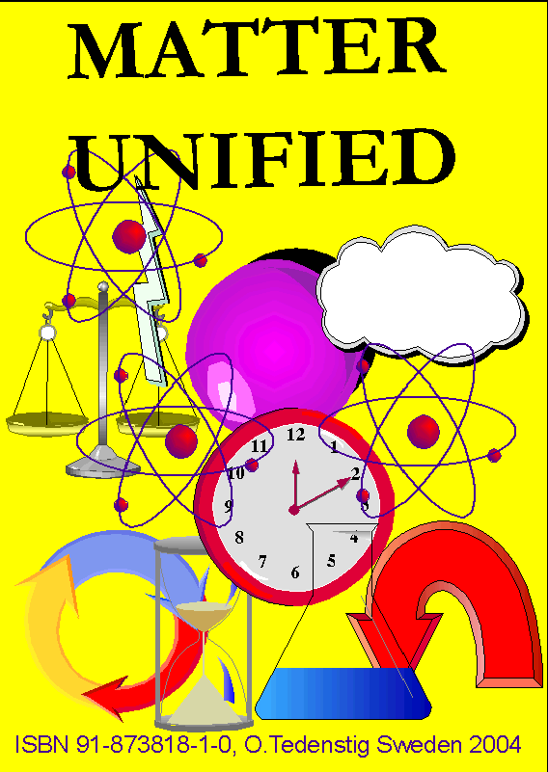

Printed and produced by
Basic Research
Ove Tedenstig
Stockholm/Sweden 2004

Matter Unified är en ny enhetsteori för fysiken som förklarar och beskriver fysikaliska processer och fenomen i materien på ett enkelt och enhetligt sätt.  Utgångspunkten är Newtons 3 rörelselagar, bevarandelagarna för massa, energi och impuls samt vissa nya antaganden om rymdens och de elementära partiklarnas egenskaper.  Albert Einstein arbetade under en stor del av sitt liv med att försöka skapa en sådan enhetlig teori för fysiken men misslyckades. Sannolkt var orsaken till detta att de ide’er han arbetade med var felaktiga eller ofullständiga..  Matter Unified är mitt bidrag till denna strävan att finna en enhetsteori för fysiken. Med utgångspunkt från några få men enkla och väl verifierade fysikaliska lagar har alla samband av betydelse kunnat härledas och beskrivas på ett enkelt och övertygande sätt.  Jag Ove Tedenstig som författare av denna nya fysikteori har arbetat med | 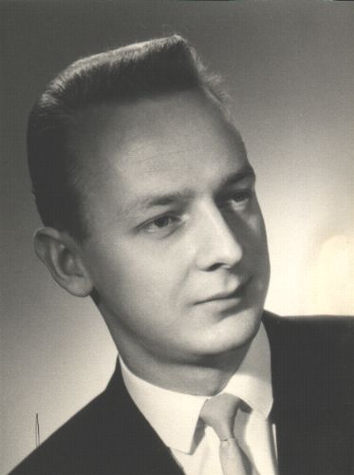  The author 1965  detta uppodrag i över 30 år och det som nu här föreligger är en slutlig version av detta arbete.  Du som är genuint intresserad av fysiken och har ett öppet sinne för nya tankar och ide’er är välkommen att ta del av detta mitt arbete.  Så, lycka till !

Matter Unified is a new unified theory of physics that describe and explain fundamental processes in nature in a simple and natural way.  The starting points are Newton’s 3 laws of force and mass together with preserving laws of mass, impulse and energy, that in addition to some new hypotheses about properties of elementary particles and the vacuum space.  Matter Unified is my personal contribution to the strive of finding a uniting theory for the whole part of the fundamental physics based on using a few very fundamental laws already known and well established and tested. In this way all physical laws of importance have been derived.  Einstein worked a great deal of his life with the task to find a uniting theory for physics. But he did not succeed, maybe the reason to that was that his ideas were erroneous or not good enough.  I, Ove Tedenstig as the author of this theory has been working with this task for a period of more than 30 | 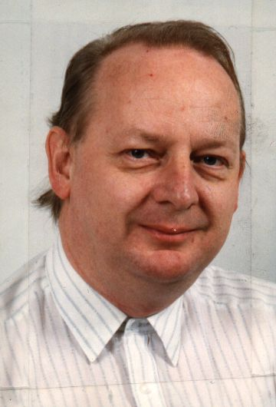  The author 2003  years and this book here presented is the final version of it. You being genuine interested in physics and having an open-minded attitude to the subject, is welcome to take parts of my work.  So, good luck!

